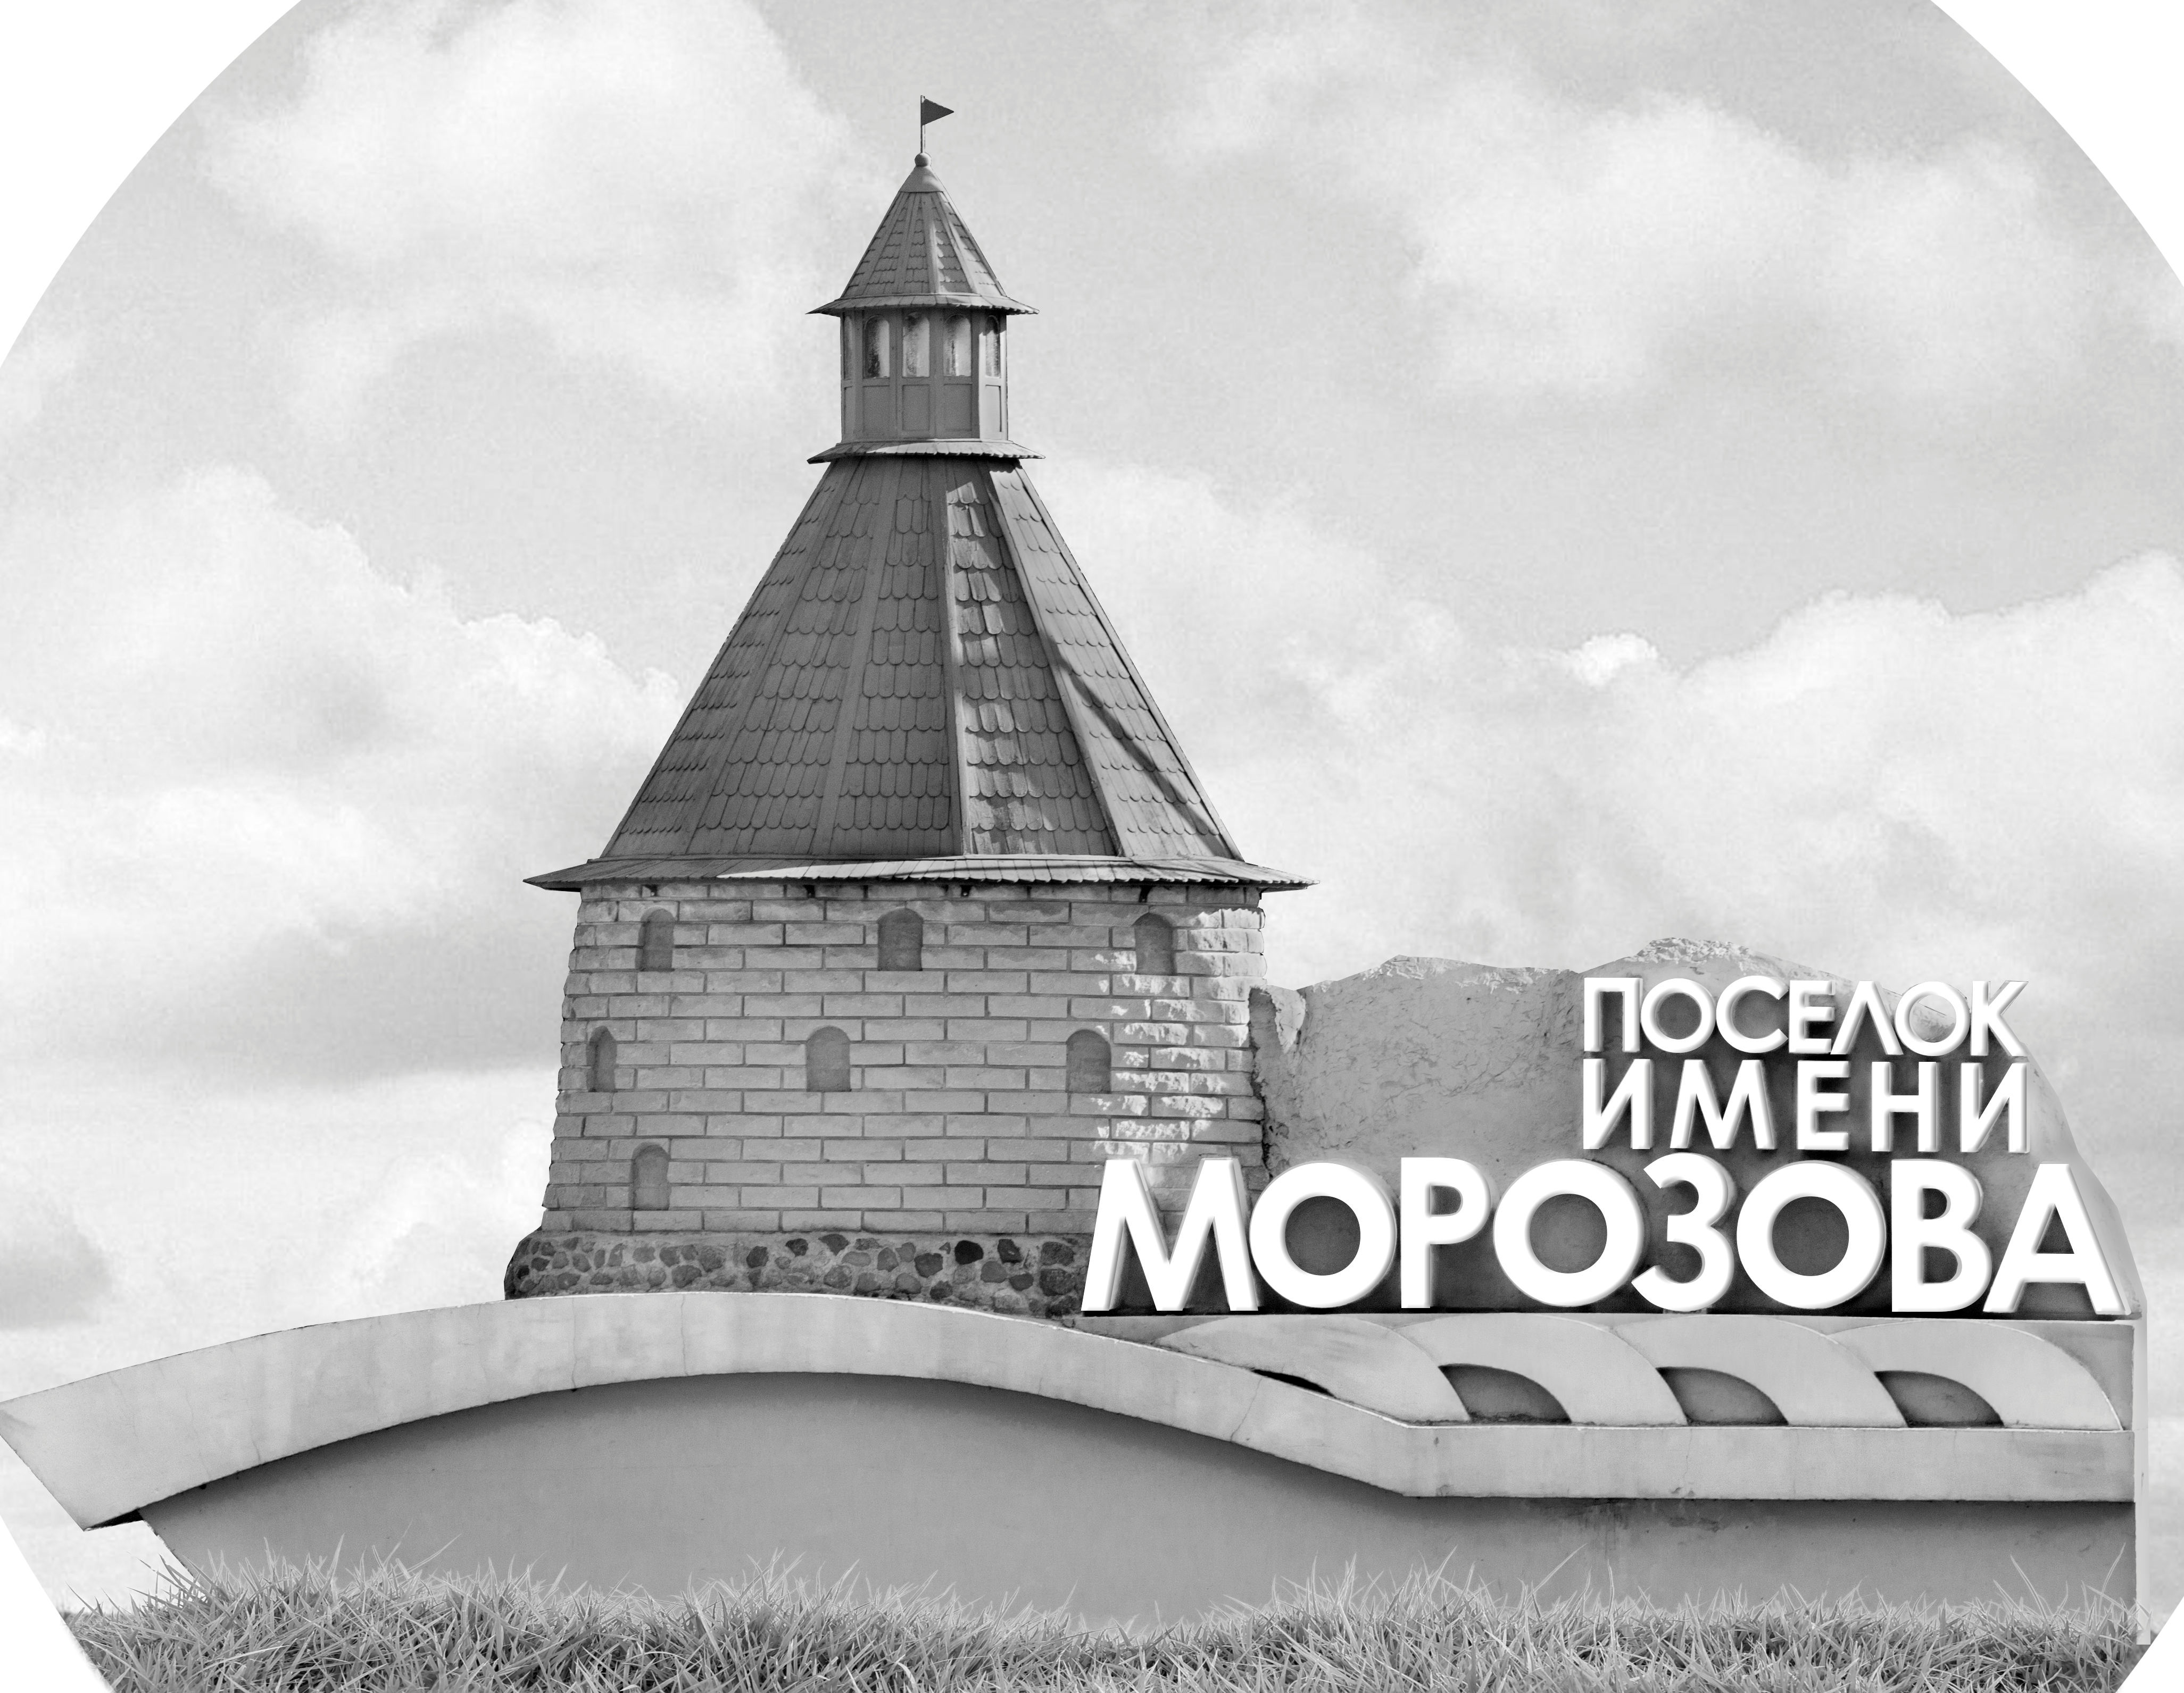 | ОФИЦИАЛЬНЫЙ ПРОТОКОЛ МАТЧА | Год рождения/Дивизион
 |  | 2007
1
Соревнование | Кубок ЛАДОГИ |  |  | Дата | 6.01.2019 | Игра № | 2
Место проведения | ЛЕНИНГРАДСКАЯ ОБЛАСТЬ | Арена | «ХОРС» | Время | 10-30 | Зрители | 100

«A» «Шторм» Санкт-Петербург |  |  |  |  |  | Взятие ворот |  |  |  |  |  |  | Удаления
№ | Фамилия Имя |  | (К/А) | Поз. | Игр. | # | Время |  | Г | А 1 | А 2 | ИС | Время |  | № | Мин | Нарушение | Начало |  | Оконч.
1 | Федченко Александр |  |  | В | Да | 1 | 0 | 41 | 74 |  |  |  | 8 | 09 | 34 | 2 | НП-АТ | 8 | 09 | 11 | 09
31 | Завьялов Богдан* |  |  | В | Да | 2 | 18 | 10 | 71 |  |  |  | 19 | 21 | 68 | 2 | ПОДН | 19 | 21 | 21 | 21
5 | Сабатович Евгений |  |  | З | Да | 3 | 24 | 07 | 68 |  |  |  | 19 | 57 | 27 | 2 | ПОДН | 19 | 578 | 21 | 57
8 | Минаев Егор |  |  | З | Да | 4 | 24 | 43 | 91 | 14 |  |  | 37 | 22 | К | 2 | ЧС-СТ | 37 | 22 | 39 | 22
10 | Мальцев Матвей |  |  | З | Да | 5 | 42 | 45 | 91 | 14
14 | Егоров Никита |  |  | Н | Да
17 | Масиянский Макар |  | А | З | Да
19 | Косманев Максим |  |  | Н | Да
23 | Михайлов Илья |  |  | Н | Да
27 | Дмитриев Семен |  |  | Н | Да
34 | Благословенский Семен |  | А | З | Да
47 | Усов Егор |  |  | З | Да
51 | Сентябов Максим |  |  | З | Да
67 | Силин Дмитрий |  |  | Н | Да
68 | Петров Игорь |  |  | Н | Да
71 | Пантелеев Алексей |  |  | Н | Да
74 | Андреев Егор |  |  | Н | Да
91 | Ефимов Лев |  | К | Н | Да
95 | Иванов Егор |  |  | З | Да
99 | Еремкин Никита |  |  | З | Да
Главный тренер |  | Мысак Кирилл |  |  |  | Тренер |  |  |  |  |  |  |  |  |  |  | подпись | ‌

«Б» «СКА-Стрельна 2017» Санкт-Петербург |  |  |  |  |  | Взятие ворот |  |  |  |  |  |  | Удаления
№ | Фамилия Имя |  | (К/А) | Поз. | Игр. | # | Время |  | Г | А 1 | А 2 | ИС | Время |  | № | Мин | Нарушение |  | Начало |  | Оконч.
12 | Бенцлер Степан |  |  | В | Да | 1 | 2 | 03 | 16 |  |  |  | 35 | 41 | К | 2 | ЧС-СТ |  | 35 | 41 | 37 | 41
30 | Миняев Роман |  |  | В | Да | 2 | 6 | 46 | 16
3 | Пята Дмитрий |  |  | З | Да
5 | Захаров Ян |  |  | З | Да
8 | Волгин Арсений |  |  | З | Да
9 | Туранцев Владислав |  |  | Н | Да
10 | Храпаков Александр |  |  | З | Да
14 | Рясиков Владимир |  |  | Н | Да
16 | Руденко Игорь* |  | А | Н | Да
19 | Маняхин Александр |  |  | Н | Да
20 | Делиев Егор |  |  | Н | Да
25 | Волков Владислав |  | А | Н | Да
28 | Новиков Дмитрий |  |  | Н | Да
29 | Чернышев Роман |  |  | З | Да
35 | Александров Глеб |  |  | Н | Да
42 | Безухов Павел |  |  | З | Да
51 | Быков Владислав |  |  | З | Да
53 | Кудрявцев Егор |  |  | Н | Да
58 | Стеценко Вадим |  |  | З | Да
71 | Макаров Ефим |  | К | Н | Да
90 | Сляктев Даниил |  |  | З | Да
92 | Павлов Дмитрий |  |  | Н | Да
Главный тренер |  | Емелин Александр |  |  |  | Тренер |  |  |  |  |  |  |  |  |  |  | подпись | ‌

Послематчевые броски |  |  |  |  | Игра вратарей |  |  |  | По периодам |  | 1 | 2 | 3 | ОТ | ПБ | Общ. | Время игры
«А» | «Б» | Вр «А» | Вр «Б» | Счет | Время |  | «А» | «Б» | Взятие ворот | «А» | 1 | 3 | 1 |  |  | 5 | Начало | 12 | 07
 |  |  |  |  | ‌0 | 00‌ | 1 | 30 |  | «Б» | 2 | 0 | 0 |  |  | 2 | Окончание | 13 | 25
 |  |  |  |  | 6 | 46 | 31 | 30 | Штрафное время | «А» | 2 | 4 | 2 |  |  | 8 | Тайм-аут «А»
 |  |  |  |  | 24 | 43 | 31 | 12 |  | «Б» |  |  | 2 |  |  | 2 | Тайм-аут «Б»
 |  |  |  |  | 45 | 00 | 31 | 12 | Броски по воротам | «А»
 |  |  |  |  |  |  |  |  |  | «Б» |  |  |  |  |  |  | ‌
 |  |  |  |  |  |  |  |  | Судьи при оштрафованных игроках | ‌ |  |  |  | Судья времени игры
 |  |  |  |  |  |  |  |  |  | ‌ |  |  |  | Секретарь
‌ | ‌ | ‌ | ‌ | ‌ | ‌ | ‌ | ‌ | ‌ | ‌Информатор | ‌ |  |  |  | подпись  ‌

Главный судья |  | Лучшие игроки матча | «Шторм» | Завьялов Богдан № 31
Главный судья |  |  | «СКА-Стрельна 2017» | Руденко Игорь № 16
подписи |  | Инспектор | ‌ | Замечания на обороте | Да | Нет

